THPT NGUYỄN CHÍ THANH – ĐẮK NÔNG

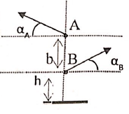
Câu 1: (5 điểm)
Hai vật nhỏ A và B cùng nằm trên một đường thẳng đứng nhưng có độ cao chênh lệch nhau . Ném đồng thời hai vật lên cao theo phương hợp với phương nằm ngang góc và . Hai vật chuyển động ngược chiều và có vận tốc ban đầu . Bỏ qua sức cản của không khí và coi độ cao ban đầu đủ lớn, lấy . Tính khoảng cách giữa hai vật khi vận tốc toàn phần của chúng vuông góc với nhau.
Câu 2: (5 điểm)
Hai khối lập phương và một cái nêm hình lăng trụ đáy tam giác đều được bố trí như hình vẽ. Các vật này cùng được làm từ một chất. Chiều dài mỗi cạnh của hình lập phương, chiều cao hình lăng trụ và cạnh đáy của hình lăng trụ bằng nhau và có giá trị là l = 0,5m. Ban đầu hai khối lập phương sát nhau. Biết ma sát giữa hai khối lập phương và mặt phẳng ngang không đáng kể. Hệ số ma sát giữa các khối lập phương và nêm là . Tìm tốc độ các hình lập phương khi chúng vừa rời khỏi nêm.
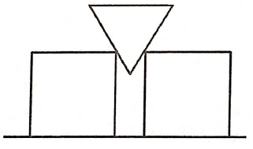
Câu 3: (5 điểm)
Trên một hình trụ bán kính R, tại vị trí cách trục một khoảng , người ta khoan một lỗ hình trụ có bán kính , trục của lỗ và của hình trụ song song với nhau (hình vẽ). Đổ vào trong lỗ đó một chất có khối lượng riêng lớn gấp 11 lần khối lượng riêng của chất làm hình trụ. Hình trụ được đặt nằm trên một tấm ván nhẹ. Nhấc chậm một đầu của tấm ván lên. Tìm góc nghiêng cực đại của tấm ván với phương ngang để co hình trụ còn nằm cân bằng? Hệ số ma sát giữa tấm ván và hình trụ là k = 0,3.
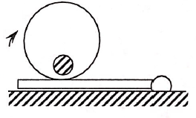
Câu 4: (5 điểm)
Hai vật nhỏ khối lượng và được nối với nhau bằng một lò xo lý tưởng có độ cứng , chiều dài tự nhiên . Tất cả được đặt trên mặt sàn nằm ngang không ma sát. Cho vận tốc chuyển động dọc theo trục lò xo với vận tốc tới va chạm đàn hồi xuyên tâm với .
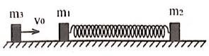
a. Tìm chiều dài lớn nhất, nhỏ nhất của lò xo khi hệ chuyển động.
b. Tìm vận tốc lớn nhất, nhỏ nhất của trong hệ qui chiếu phòng thí nghiệm.
Câu 5: (5 điểm)
Một xilanh chiều dài 2l, bên trong có một pittông có tiết diện S. Xilanh có thể trượt có ma sát trên mặt phẳng ngang với hệ số ma sát (hình vẽ). Bên trong xilanh, phía bên trái có một khối khí ở nhiệt độ và áp suất bằng áp suất khí quyển bên ngoài , pittông cách đáy khoảng l.
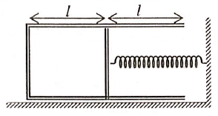
Giữa bức tường thẳng đứng và pittông có một là xo nhẹ độ cứng K. Cần phải tăng nhiệt độ của khối khí trong xilanh lên một lượng bằng bao nhiêu để thể tích của nó tăng lên gấp đôi, nếu ma sát giữa xilanh và pittông có thể bỏ qua. Khối lượng tổng cộng của xilanh và pittông bằng m.
Câu 6: (5 điểm)
Một lượng khí lí tưởng thực hiện biến đổi từ trạng thái A sang trạng thái B (hai trạng thái có cùng nhiệt độ) theo hai cách như hình vẽ:
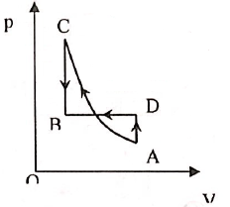
Cách 1: Đầu tiên nén đoạn nhiệt theo quá trình AC rồi làm lạnh đẳng tích theo quá trình CB.
Cách 2: Đầu tiên nung nóng đẳng tích theo quá trình AD rồi nén đẳng áp BD.
Cách nào thực hiện ít công hơn? Ở trạng thái C hay D khí có nhiệt độ cao hơn?
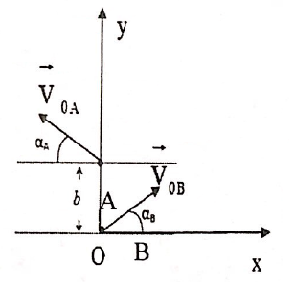
HƯỚNG DẪN GIẢI
Câu 1:
Chọn hệ trục toạ độ như hình vẽ
Gốc toạ độ O tại vật B, gốc thời gian là lúc bắt đầu ném hai vật, ta có:
Vật A:
Vật B:
Vận tốc thành phần của hai vật vuông góc với nhau thì:
Toạ độ của hai vật tại thời điểm t = 0,63s là:
Vật A:
Vật B:
Khoảng cách giữa hai vật A, B khi hai vận tốc toàn phần của chúng vuông góc nhau là:
Câu 2:
Gọi là gia tốc của nêm và khối lập phương
Gọi N là áp lực giữa khối lập phương và nêm, là lực ma sát giữa chúng
Biểu thức định luật II Niuton cho nêm:
Chiếu lên chiều chuyển động của nêm: (1)
Biểu thức định luật II Niuton cho 1 khối lập phương:
Chiếu lên chiều chuyển động: (2)
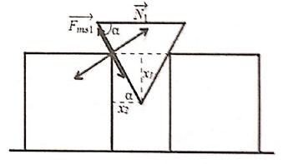
Gọi lần lượt là quãng đường nêm và khối lập phương đi được trong quãng thời gian t khi chưa rời nhau, ta có:
Gọi và lần lượt là khối lượng của nêm và hình lập phương:
Từ (1) và (2) suy ra:
Thay và vào phương trình trên ta tính được
Khi khối lập phương vừa rời khỏi nêm, nó đi được một quãng đường:
Do đó khối lập phương đạt tốc độ
Câu 3:
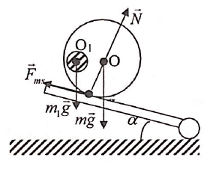
* Gọi m là khối lượng của hình trụ đồng chất không bị khoét, là khối lượng dư của vật đem đặt vào lỗ trống. Ta có:
* Khi góc tăng thì hình trụ có thể trượt hoặc lăn
- Gọi là góc mà kể từ đó hình trụ bắt đầu trượt, ta có phương trình chuyển động tịnh tiến của hình trụ:
- Gọi là góc mà kể từ đó hình trụ bắt đầu lăn không trượt:
+ Vì hình trụ không trượt do đó lực ma sát phải nhỏ hơn giá trị lớn nhất của nó và bằng .
+ Để hình trụ không quay thì momen của lực ma sát đối với trục quay đi qua O không vượt quá giá trị lớn nhất có thể của momen trọng lực , tương ứng với trường hợp đường thẳng song song với phương ngang.
Vì vậy với , ta có phương trình cân bằng momen đối với trục quay đi qua O:
Thay vào phương trình trên ta tìm được
* Ta thấy vì vậy khi ta tăng góc thì sự cân bằng momen quay bị phá vỡ trước sự cân bằng trượt.
Vậy góc nghiêng cực đại của tấm ván với phương ngang để cho hình trụ vẫn nằm cân bằng là:
Câu 4:
a. Chọn trục x’x trùng với . Vận tốc hai vật ngay sau va chạm:
Vận tốc khối tâm G: từ
Khi lò xo biến dạng cực đại thì và cùng chuyển động với vận tốc . Lúc này lò xo có thế năng cực đại:
Vậy chiều dài lớn nhất, nhỏ nhất của lò xo:
b. Vì nên cách G một khoảng (với l là chiều dài của lò xo)
- Trong hệ quy chiếu khối tâm có thể coi như được gắn với một đầu lò xo có độ cứng đầu còn lại của lò xo này gắn với điểm G, độ nén, dãn cực đại của lò xo là
Tốc độ cực đại trong hệ quy chiếu gắn với khối tâm G là:
Vận tốc lớn nhất của trong hệ quy chiếu phòng thí nghiệm là:
Vận tốc nhỏ nhất của trong hệ quy chiếu phòng thí nghiệm là:
Câu 5:
Trường hợp 1: . Khi đó xilanh sẽ đứng yên
Gọi T là nhiệt độ cuối cùng của khối khí thì:
Từ đó:
Trường hợp 2:
Gọi x là độ nén cực đại của lò xo. Pittông còn đứng yên cho đến khi
Gọi là nhiệt độ của khối khí tại thời điểm lò xo nén cực đại. là áp suất chất khí trong xilanh ở thời điểm này thì:
- Áp dụng phương trình trạng thái ta có:
Khi thì pittông bắt đầu dịch chuyển, bắt đầu từ thời điểm này áp suất chất khí trong xilanh là không đổi. Ta có:
Từ đó ta tìm được:
Câu 6:
Công cần thực hiện trong trường hợp 1:
Công cần thực hiện trong trường hợp 2:
Do và suy ra
Như vậy công cần thực hiện trong trường hợp 1 nhỏ hơn trường hợp 2
Mặt khác
Suy ra

